|  |  |
| --- | --- |
| ***Melyza Alejandra Rodríguez Contreras***  ***201314821***  ***Laboratorio de Organización de Lenguajes y Compiladores 1***  ***Sección A***  ***Practica 1*** | Resultado de imagen para usac png |

***Manual de Usuario***

1. ***Ingreso a la aplicación***

Al ingresar a la aplicación usted verá una pantalla como la descrita en la imagen, en ella podrá elegir entre diversas opciones, las cuales se detallan en los apartados siguientes.

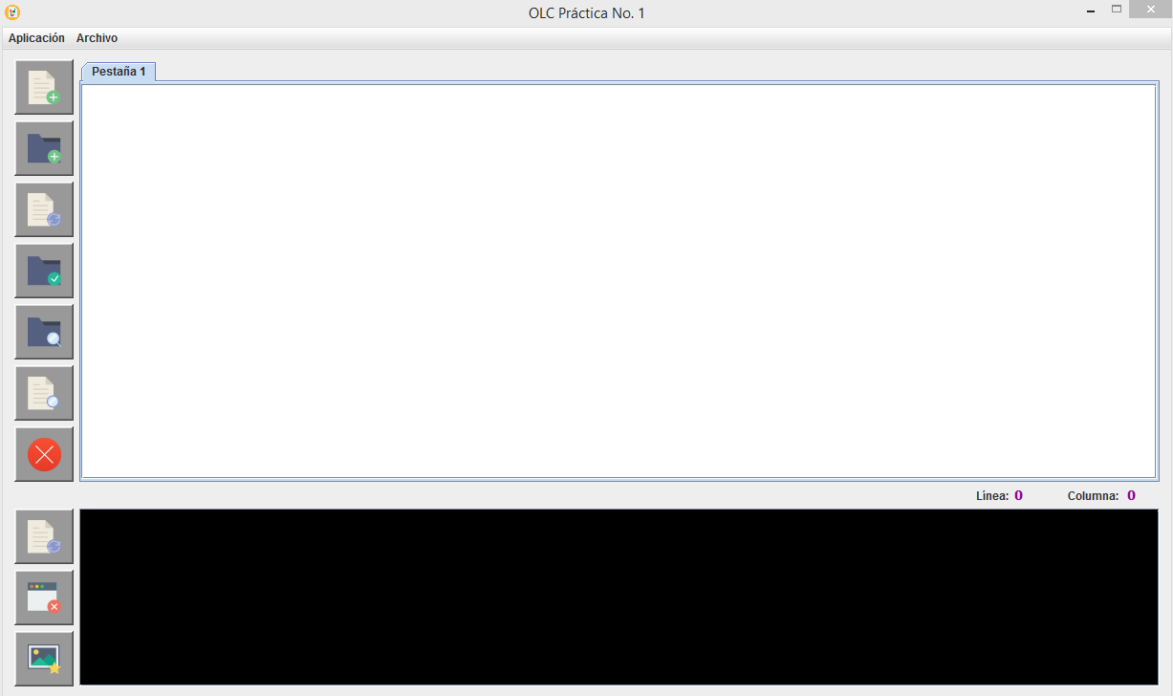

1. ***Nueva pestaña***

Al presionar el botón identificado como “Nueva pestaña”, se abrirá un nuevo apartado para la escritura, apertura y edición de archivos.

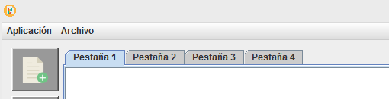

1. ***Abrir archivo***

Esta opción le permitirá abrir archivos con extensión “.REP”, mismos que deberá seleccionar de los directorios existentes en su dispositivo.

Para dicha selección se desplegará un selector en el cual usted podrá buscar y seleccionar el archivo que desea. El contenido de este será mostrado en la pestaña del editor activa en el momento de la selección.

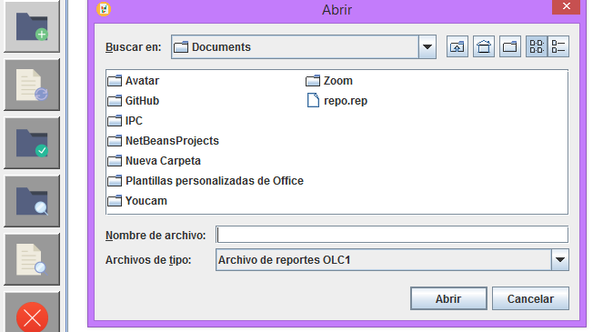

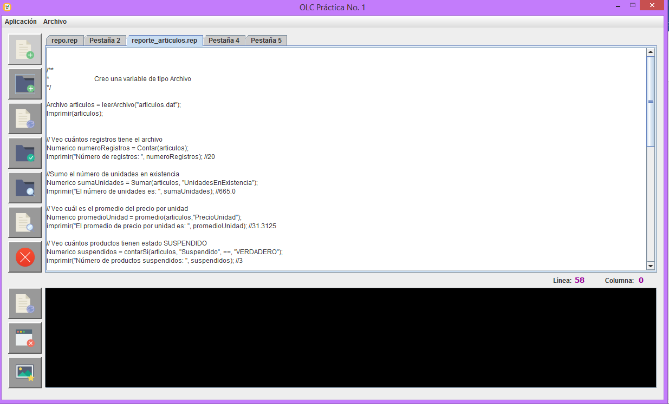

1. ***Guardar***

La opción “Guardar” le permite guardar en el mismo archivo los cambios realizados.

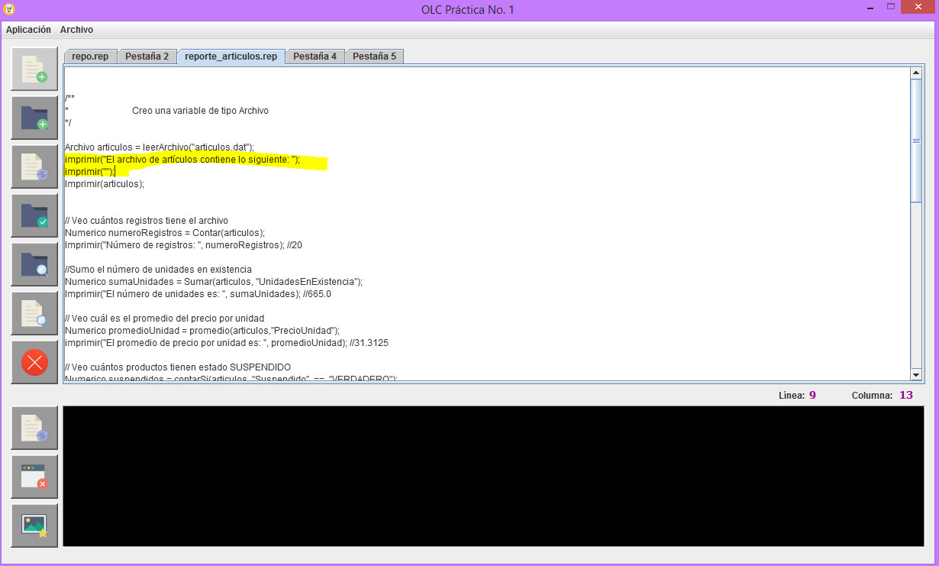

1. ***Guardar como***

Esta opción permite guardar la información que se encuentra en la pestaña actual del editor, seleccionando el nombre del archivo nuevo que se va a generar. La generación del archivo le producirá siempre un archivo con extensión “.REP”.

Para guardar dicho archivo se desplegará un selector en el cual usted debe seleccionar el directorio en el que el mismo se va a guardar.

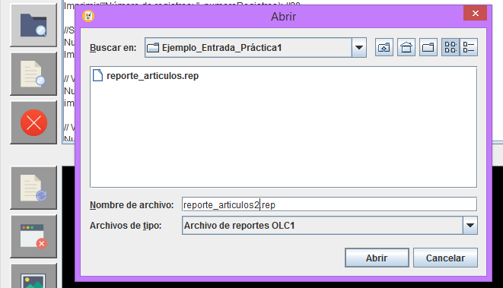

1. ***Analizar***

La opción “Analizar” le permite procesar la información contenida en la pestaña actual de editor.

Al finalizar el análisis, la aplicación le proporcionará un mensaje en el cual se indica el resultado del análisis, si este fue satisfactorio le dirá que el análisis se completó, de lo contrario, se indicará que ocurrieron errores durante la ejecución del análisis.

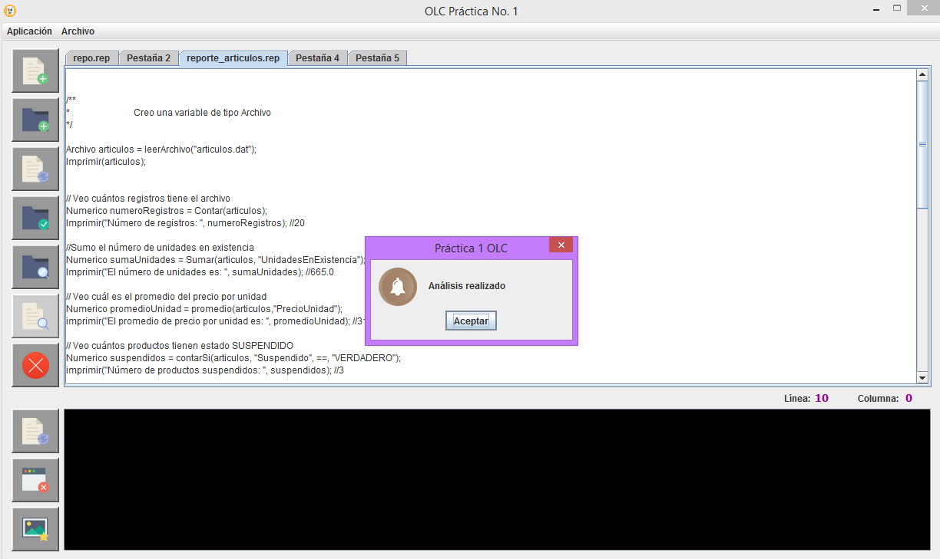

1. ***Salir de la aplicación***

Este botón le servirá para salir de la aplicación, se debe confirmar que efectivamente se desea salir del sistema.

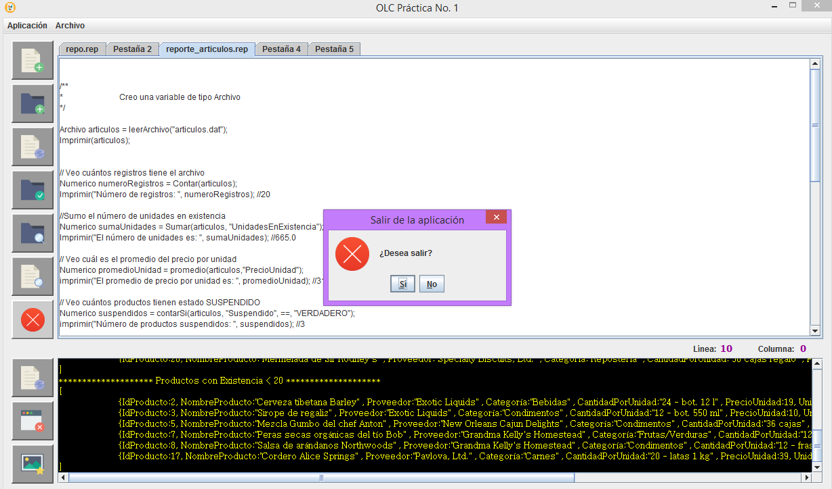

1. ***Consola de Salida***

La consola de salida es un espacio dentro de la pantalla el cual sirve como herramienta para mostrar las salidas producidas durante el análisis del archivo o texto presente en el editor.

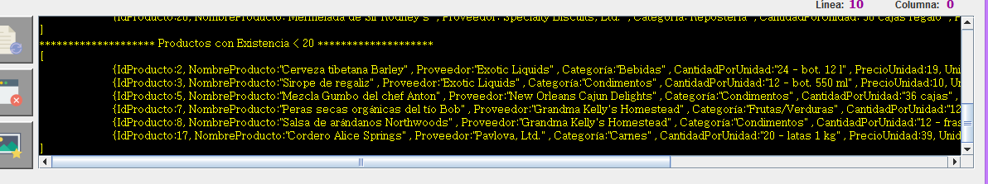

1. ***Limpiar consola***

Permite limpiar la consola de salida de cualquier resultado presente en ella.

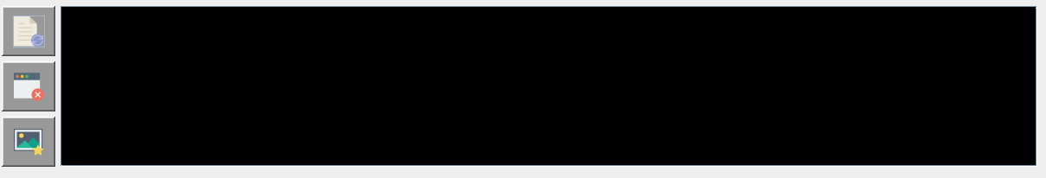

1. ***Errores***

Este botón le desplegará un documento web, el cual será abierto en su navegador predeterminado. En el usted podrá ver la siguiente información.

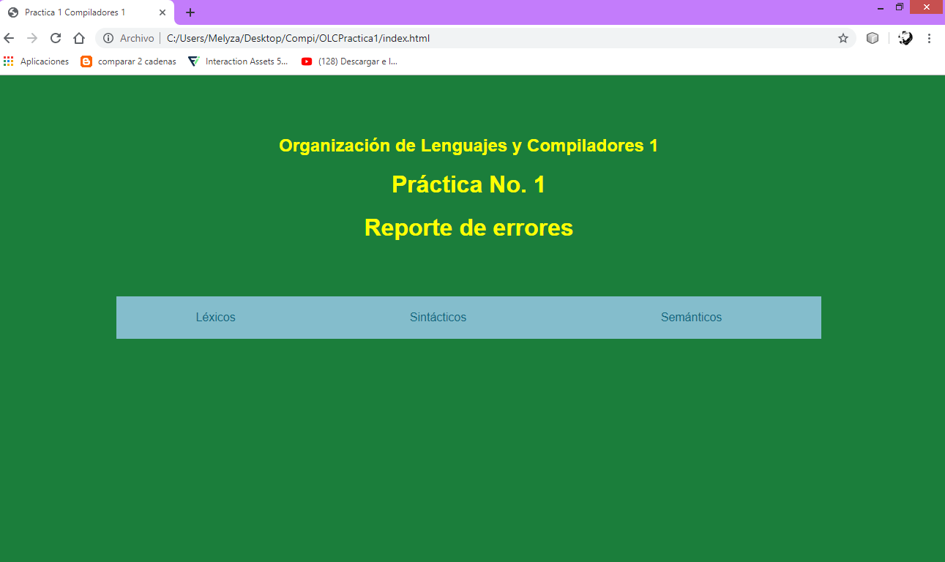

En el apartado de “Léxicos”, se pueden verificar los ***errores de tipo léxico*** que la aplicación detectó dentro de su archivo.

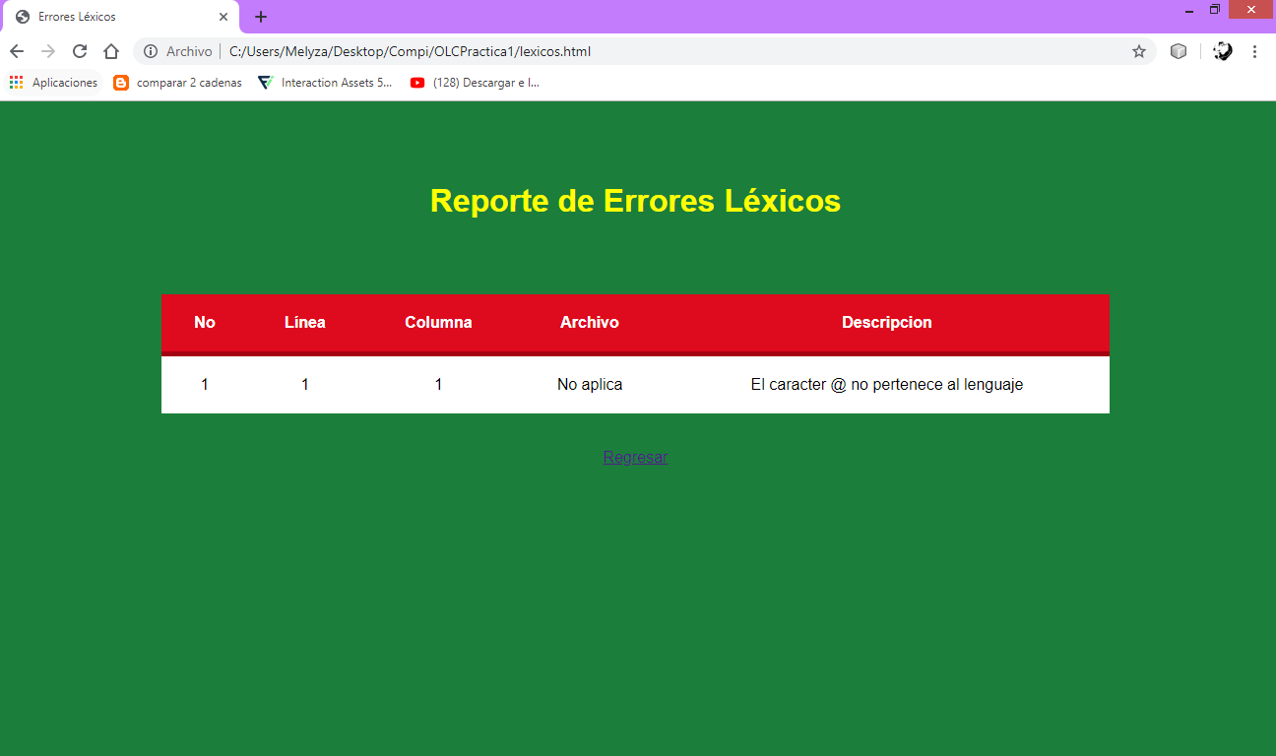

Así mismo, en el apartado “Sintácticos” se mostrarán los ***errores de tipo sintáctico*** que la aplicación detectó.

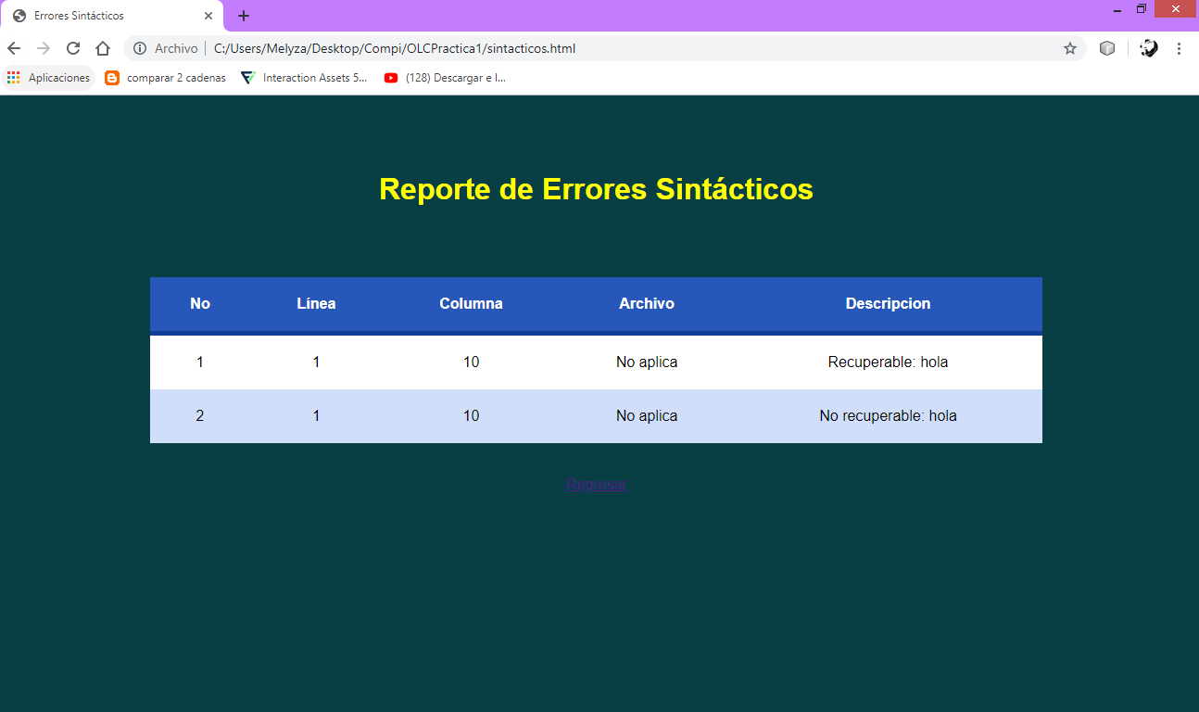

En el apartado “Semánticos”, se mostrarán los ***errores de tipo semántico.***

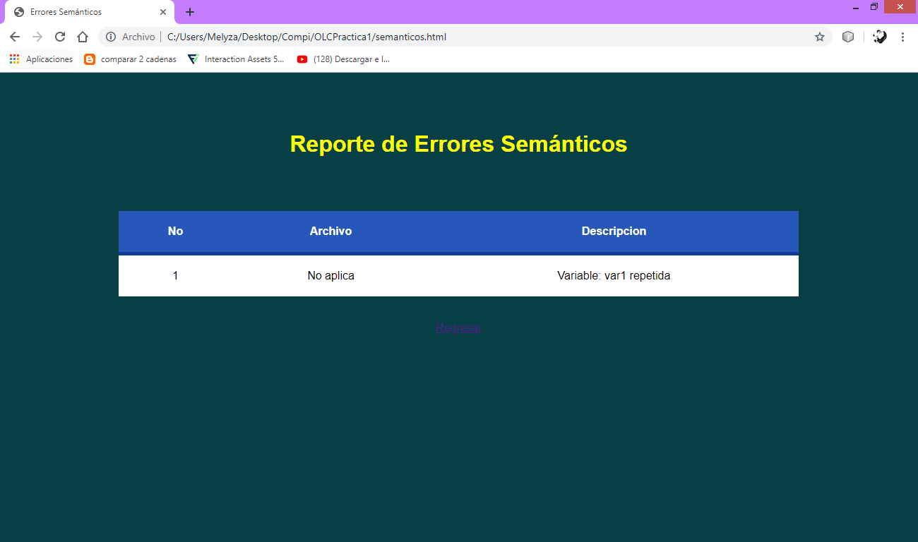

1. ***Ver imágenes***

En esta opción usted puede abrir la carpeta destino de las imágenes generadas con la información recolectada y procesada durante el análisis de su archivo.

